ابتدا با توجه به نیازمندی‌های پروژه در فاز اول، شبکه‌ها را بررسی می‌نماییم.

ویژگی‌های مدنظر عبارتند از:

1. ورود و ثبت نام
2. بازیابی گذرواژه
3. نمایه
4. بروزرسانی حساب کاربری
5. پیام رسان
6. ساخت و ویرایش گروه
7. صفحه‌ی گفت و گو
8. فید
9. ساخت و ویرایش انجمن ها

بررسی شبکه Elgg

ورود و ثبت نام

در این صفحه با وارد کردن نام کاربری یا ایمیل و رمز عبور میتوانیم وارد حساب کاربری خود شویم. همچنین در صورتی که قبلا ثبت نام نکرده بودیم میتوانیم با وارد کردن نام، ایمیل، نام کاربری و گذرواژه حساب خود را ایجاد نمائیم. در ادامه پس از ثبت نام میتوان نام، تصویر نمایه، محل زندگی، بیوگرافی و ایمیل را با رفتن به بخش edit profile وارد کرد.

در شبکه ما، اطلاعاتی نظیر تصویر نمایه، محل زندگی، جنسیت و غیره هنگام ثبت نام توسط کاربر وارد میشوند. در حالی که در شبکه Elgg این بخش پس از ثبت نام توسط کاربر تکمیل میشود.

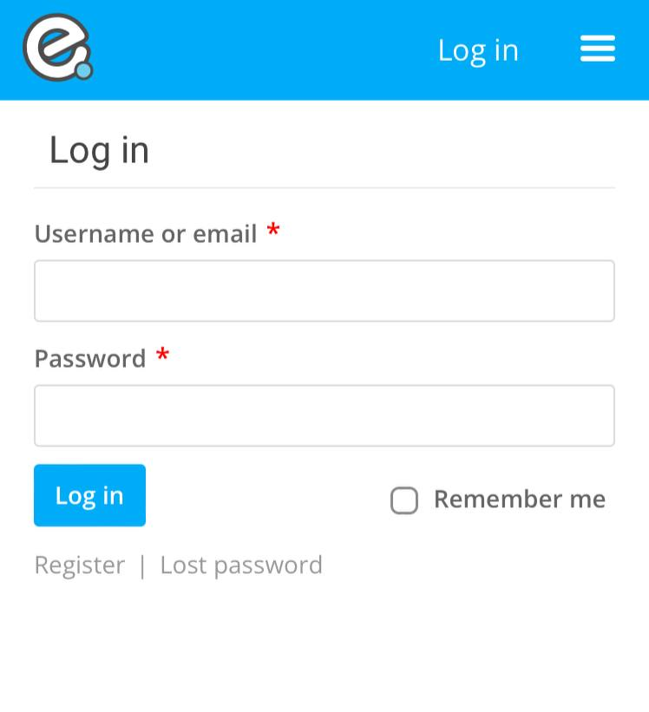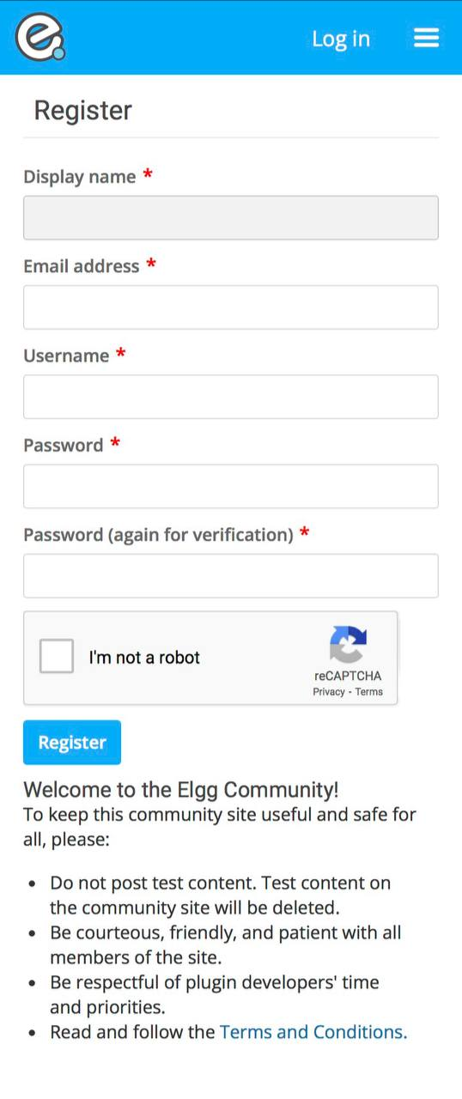

بازیابی گذرواژه

در صفحه بازیابی گذرواژه کاربر با وارد کردن ایمیل یا نام کاربری خود میتواند مراحل بازیابی گذرواژه را طی کند.

در شبکه اجتماعی ما نیز این امکان به همین صورت فراهم شده‌است.

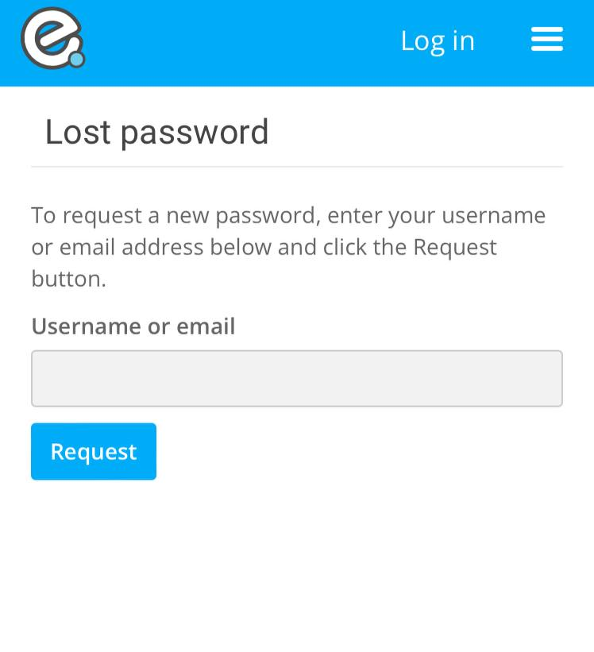

نمایه

این صفحه نیازمندی های مدنظر ما را تا حد قابل قبولی پوشش می‌دهد. پیام‌ها، فعالیت‌های اخیر فرد، امکان اضافه/حذف کردن از لیست دوستان و ارسال پیام مستقیم در این شبکه فراهم شده‌است.

در شبکه ما قابلیت مشاهده‌ی تعداد دنبال کنندگان و دنبال‌شوندگان و لیستی از آنان وجود دارد که در Elgg تعبیه نشده‌است.

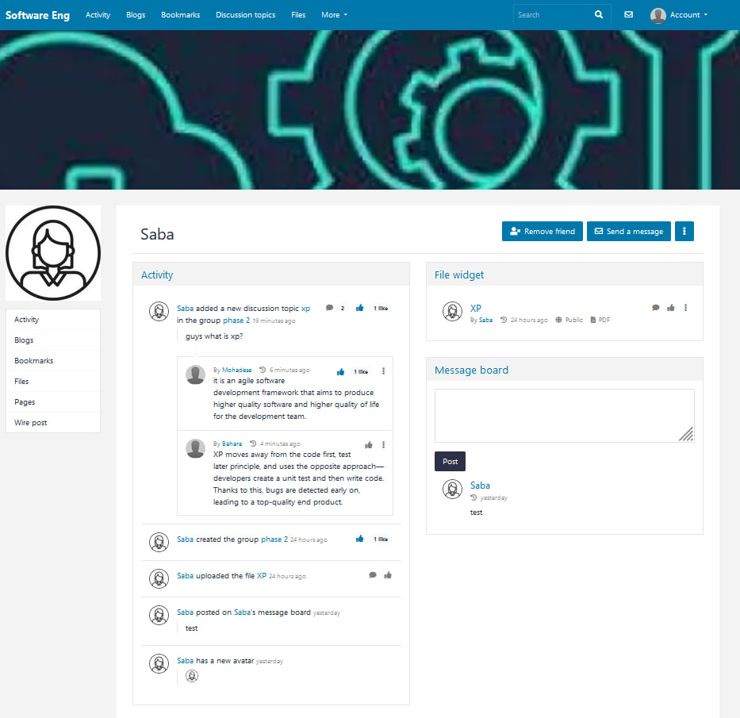

بروزرسانی حساب کاربری

این صفحه و صفحه‌ تنظیمات به صورت مکمل امکان ویرایش اطلاعات کاربری را فراهم میکند که نام کاربر، درباره، محل زندگی، نام کاربری، ایمیل، رمز عبور و غیره را شامل میشود.

تفاوت این بخش با شبکه ما داشتن جزئیات بیشتر میباشد. همچنین، بخش تنظیمات در شبکه‌ی اجتماعی ما تعبیه نشده‌است.

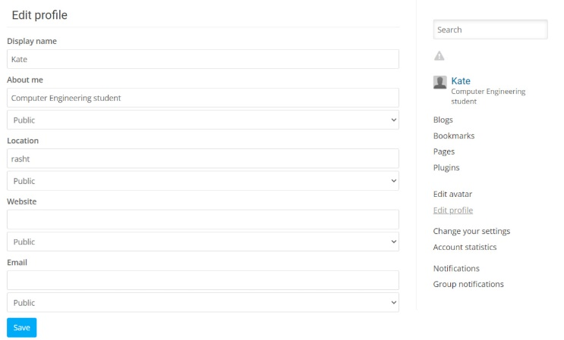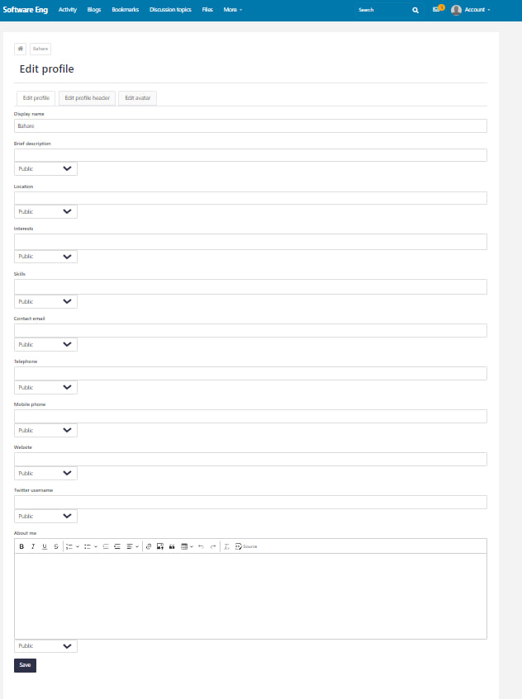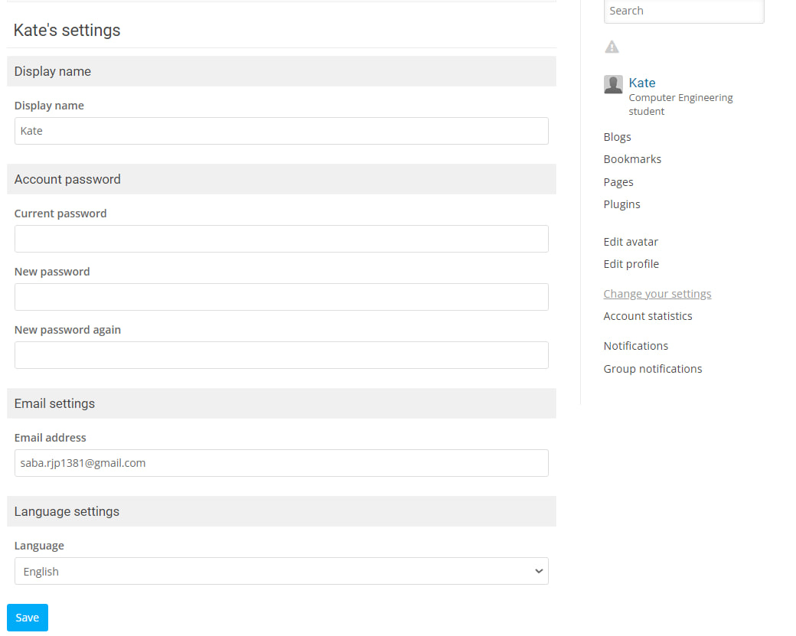

پیام رسان و صفحه‌ی گفت و گو

صفحه‌ی گفت و گو در این شبکه کمی متفاوت از صفحات گفت و گوی مرسوم امروزی است. در واقع به جای صفحه‌ی گفت و گو، برای دسته‌بندی پیام‌ها صندوق ورودی و صندوق خروجی تعبیه شده‌است.

در شبکه‌ی ما به ازای هر مخاطب یک صفحه‌ی گفت و گو ایجاد می‌شود و دسته‌بندی متفاوت‌تری دارد.

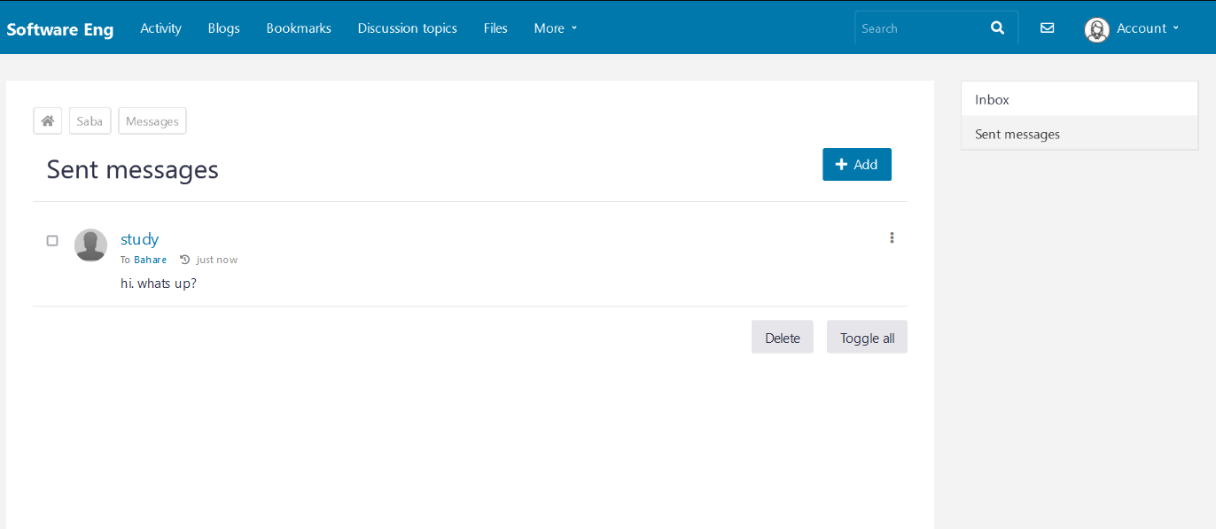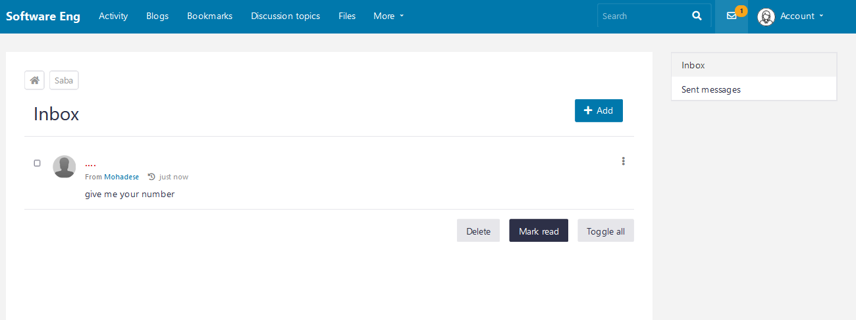

ساخت و ویرایش گروه

این ویژگی تقریبا مشابه با شبکه‌ی اجتماعی ما طراحی شده، با این تفاوت که کاربر می‌تواند برای عضویت در گروه‌ها درخواست ارسال کند. دسته‌بندی پیام‌های گروه هم مشابه با شبکه‌ی ما صورت گرفته‌است.

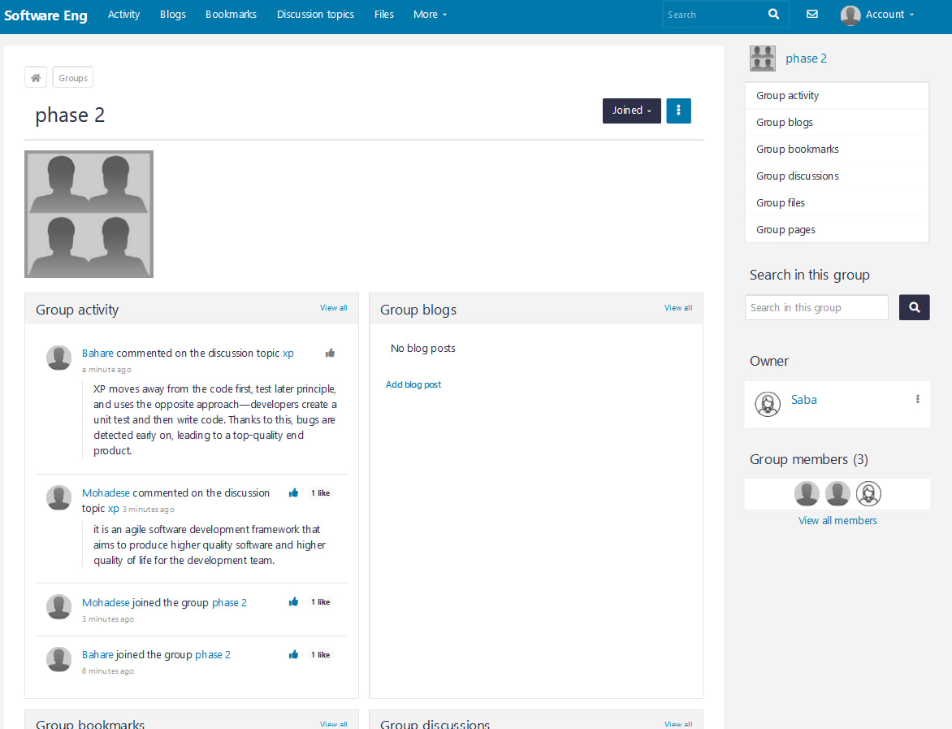

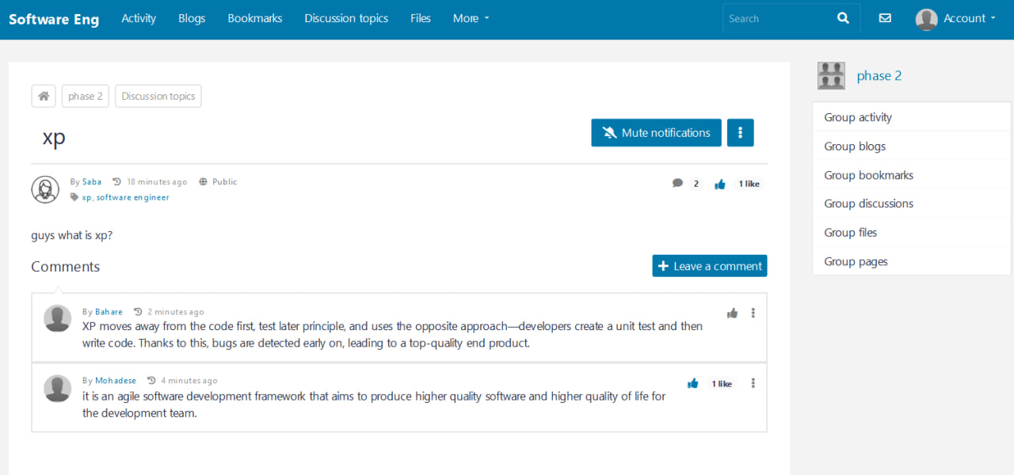

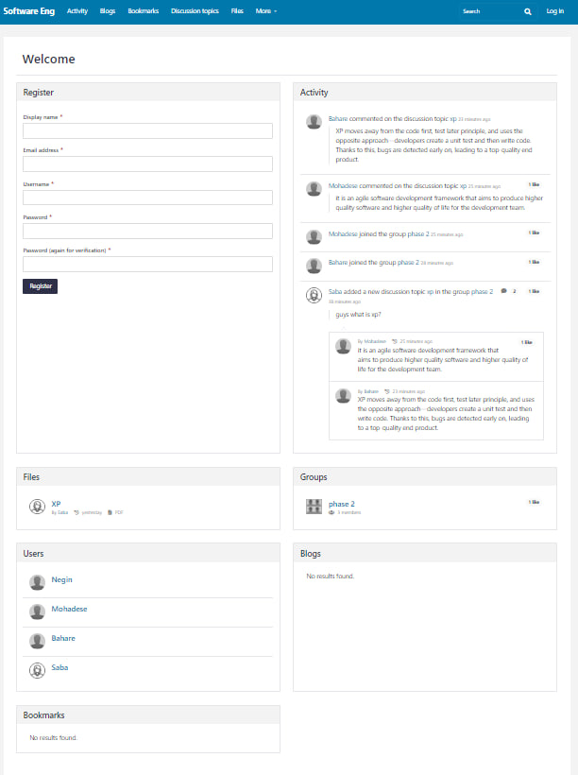

ساخت و ویرایش انجمن ها و صفحه‌ی انجمن

این امکان به صورت قابل استفاده‌ در این شبکه تعبیه نشده‌است. صرفا می‌توانیم در گروه‌ها موضوع ایجاد کنیم، اما هیچ‌گونه آپشنی برای دسته‌بندی پیام در اختیار ما قرار نمی‌دهد.

در شبکه‌ی ما، انجمن ها قابلیتی مجزا هستند و کاربران میتوانند مستقل از گروه آنها را ایجاد و مدیریت کنند.

فید

کاربر در این صفحه می‌تواند آخرین فعالیت های خود و دوستانش را مشاهده کند.

در شبکه اجتماعی ما صفحه فید، بیشتر بجای متن محور بودن، مدیا محور است.همچنین فعالیت‌های افراد گزارش نمی‌شود و صرفا به صورت تغییرات، توسط کاربر قابل‌مشاهده هستند. 